Родительское собрание в 9 классе
18 апреля 2018 года состоялось очередное собрание родителей и выпускников 9 класса. Титова Ольга Алексеевна, заместитель директора по УВР, объяснила порядок проведения ГИА, сроки экзаменов, правила поведения в ППЭ, подача апелляции, сроки проверки экзаменационных работ и др. Васина Елена Петровна , учитель русского языка и литературы, рассказала о результатах устной части экзамена по русскому языку. Богдан Светлана Михайловна познакомила родителей с итогами защиты исследовательских проектов. Родители дали согласие на поездку ребят на «Президентские соревнования» в г. Петрозаводск. Пожелаем им удачи!
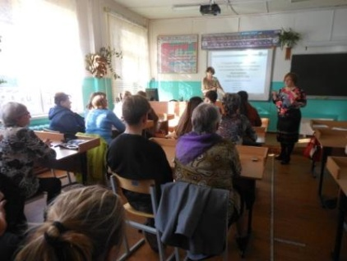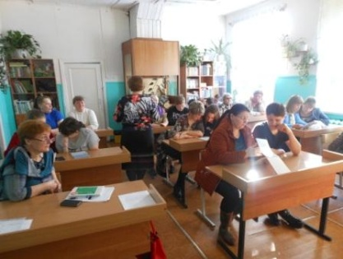
Межволостной семинар
18 апреля в г. Беломорске прошел межволостной семинар по теме «Использование современных технологий как средство саморазвития обучающихся». в семинаре приняли участие педагоги образовательных учреждении из Летнереченска, Сосновца, Сумпосада, школ города. Нашу школу представляли молодые коллеги: Титанова Валентина Сергеевна с темой «Использование скороговорок с целью развития навыков чтения на уроках английского языка» и педагог-психолог Клушина Дина Владимировна – «образовательный квест – современная интерактивная технология». Обмен опытом прекрасная возможность повысить свою профессиональную компетентность.
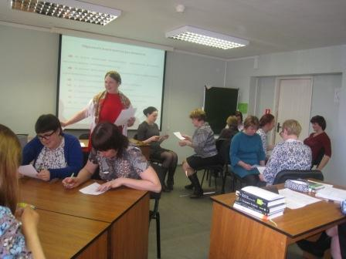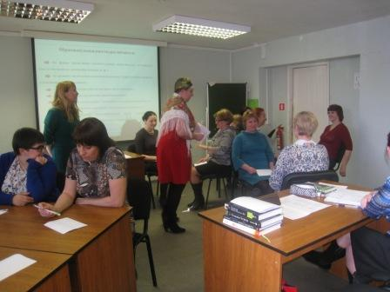
Выход на лед запрещен!
С напоминанием о запрещении выхода на лед выступил перед ребятами на общешкольной линейке Бочков Александр Борисович старший инспектор ГИМС Беломорского района.
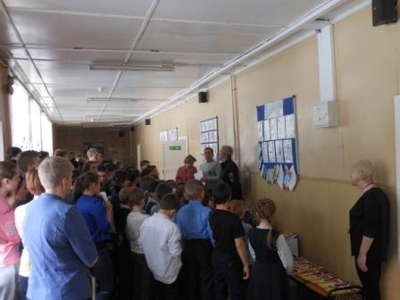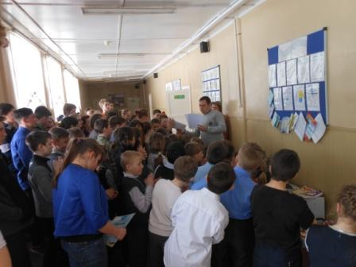

РУССКИЙ ХАРАКТЕР!
20 апреля 2018 года состоялась волостная конференция «…великая сила – ЧЕЛОВЕЧЕСКАЯ КРАСОТА…» по рассказу А.Н. Толстого «Русский характер». Конференция является продолжением реализации проекта «Время читать!». Ребята из Сумпосада и Нюхчи представили на конференции свои видеофильмы о войне. Все фильмы очень понравились, смотрели их очень внимательно.
